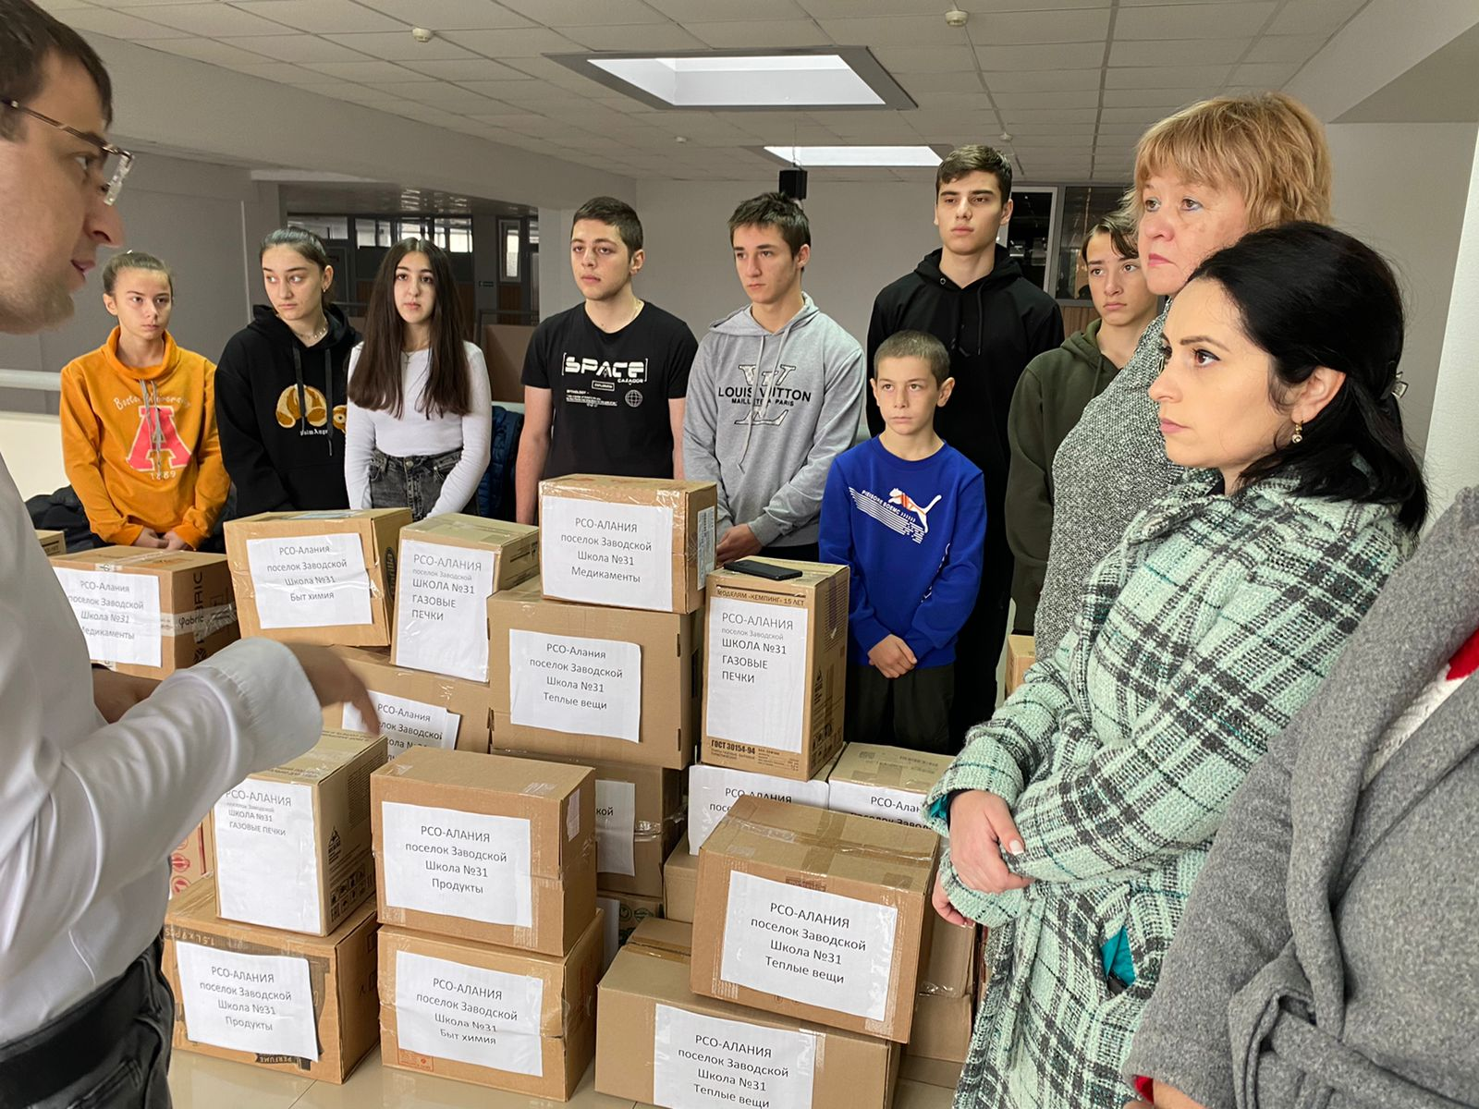

**Вместе мы сила !**

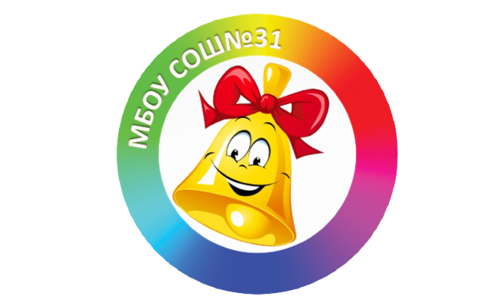

ШКОЛЬНАЯ ГАЗЕТА МБОУ СОШ№31

ВЫПУСК №14 2022г 2023г

**ШКОЛЬНЫЙ ЗВОНОК**



Вместе мы сила. Не зря так говорят. Люди могут не всегда следить за новостями, не обращать внимание на то, что происходит за пределами их квартир. Но, когда случается что-то по-настоящему важное, никто не остается в стороне. Спецоперация на Украине это доказала. На Украине воюют и наши близкие, жители Осетии, наши отцы и дяди, наши соседи.

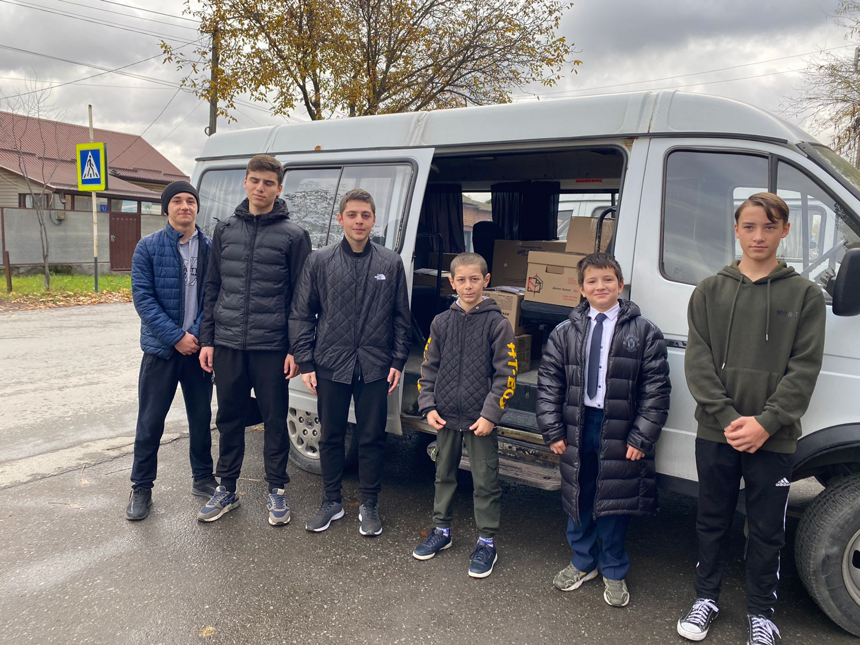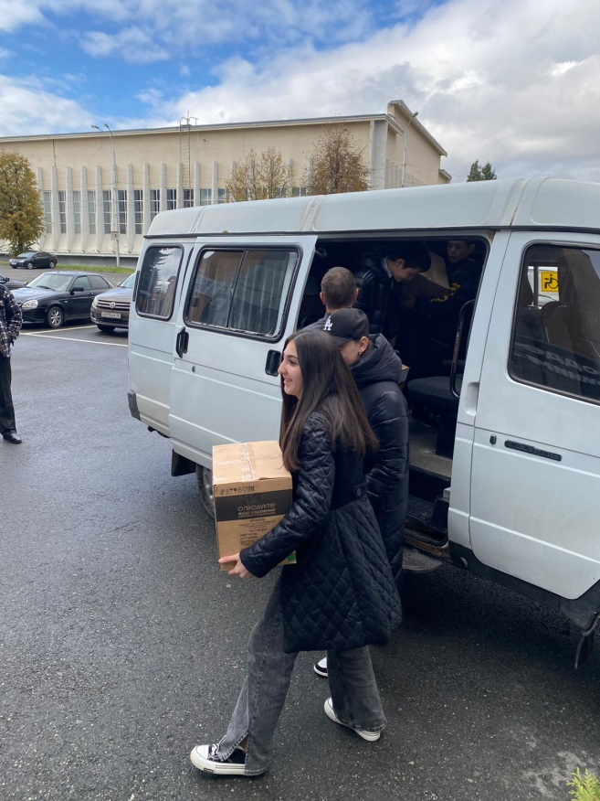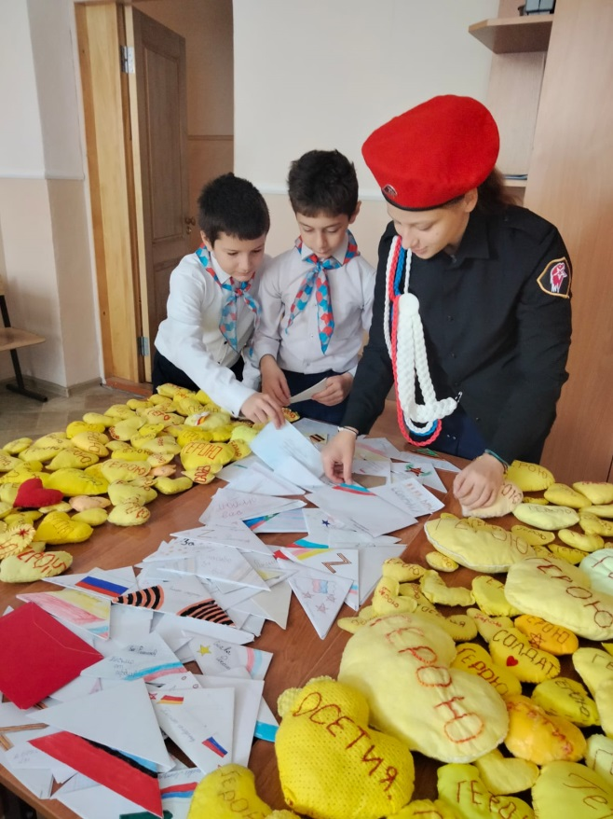 Каждый из нас задает себе вопрос: как и чем я могу помочь тем, кто сейчас освобождает свою землю, борется за мир и спасает жизни людей.

 Мы, ученики 31-ой школы запустили акцию «Все для победы» и в нашей школе. У нас ест и юнармейцы, и волонтеры Победы, и представители РДШ, и миротворцы. Но сейчас мы все встали вместе и хотим помочь нашим воинам. По всей стране открыты пункты приема помощи, жители разных регионов объединяются, чтобы собрать деньги и купить все, что необходимо солдатам на фронте: рации, бронежилеты, спальники, одежду, обувь, медицинские принадлежности - все это может спасти жизни военнослужащих и помочь обнаружить и ликвидировать врага.

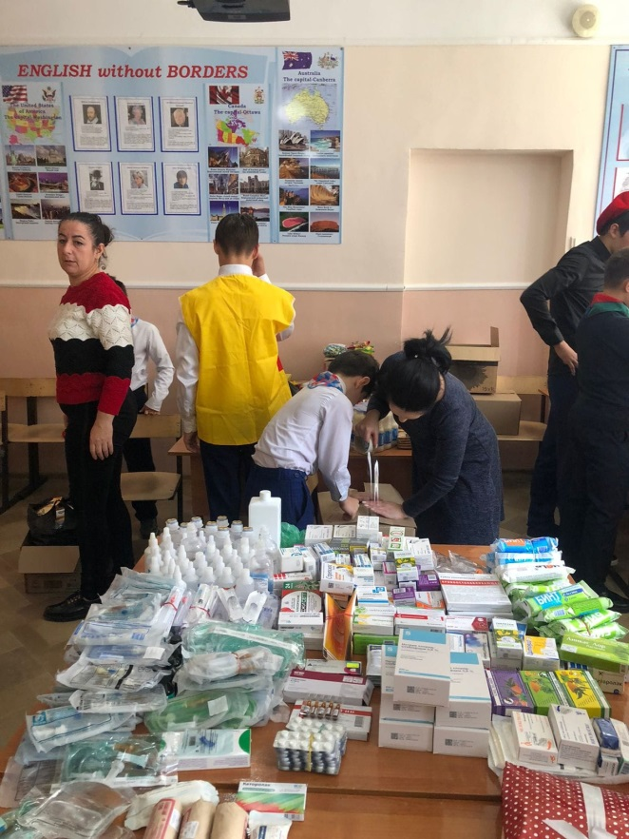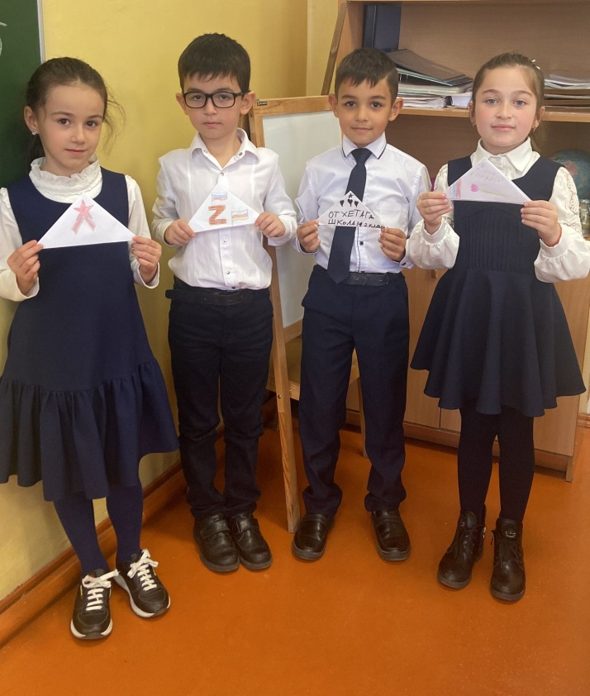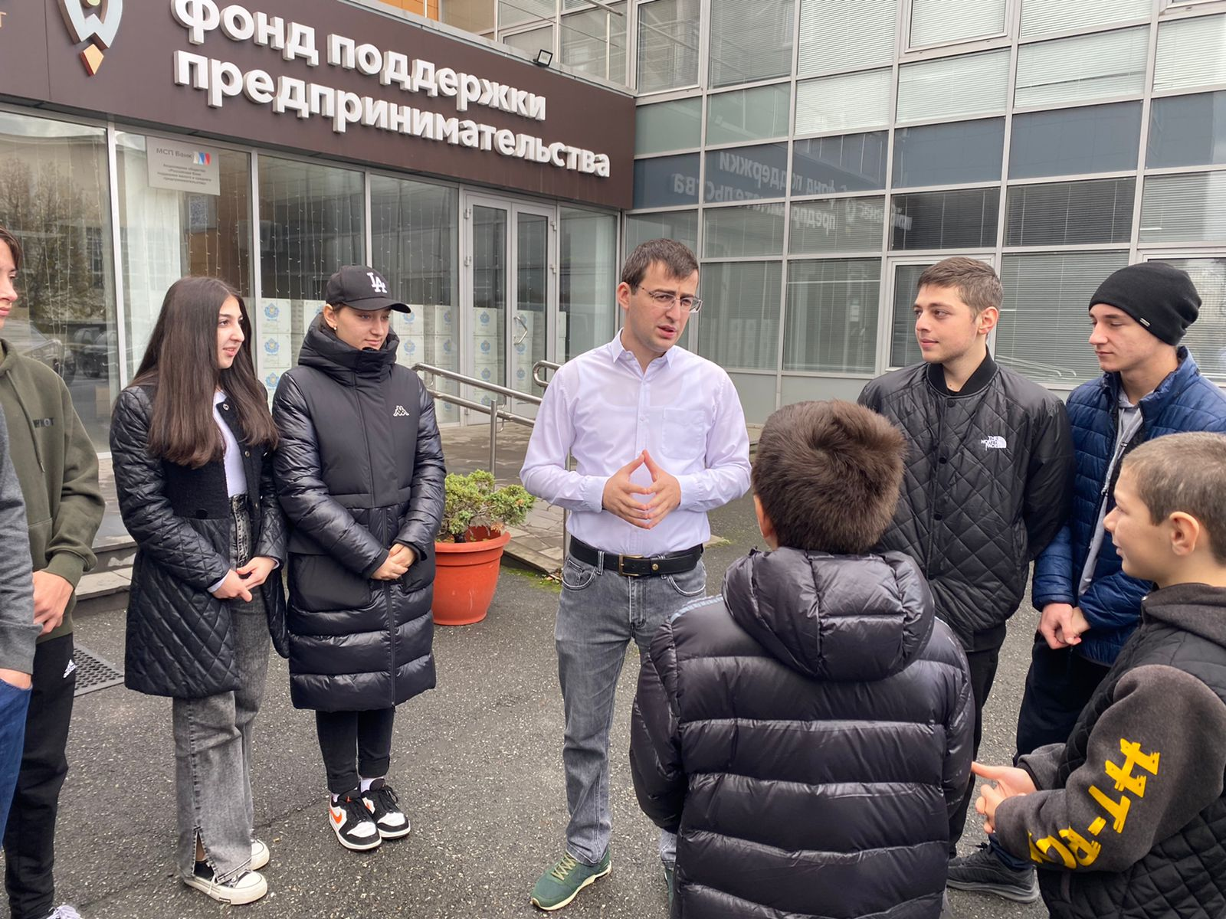В нашей школе тоже есть такой пункт, его возглавляют наши родители и наши учителя.

Мы призываем вас всех оказать помощь нашим близким. Каждая пара носков, каждый набор термобелья может быть очень полезен там, на фронте. А еще мы пишем письма и делаем сердечки, тем самым посылаем частичку тепла, сердца нашим защитникам.

Настоящий солдат идёт сражаться не потому, что ненавидит того, кто впереди, а потому, что любит тех, кто позади, т.е. нас с вами. Пришло время, когда мы должны доказать, что народ и армия едины. За нами правда, а где правда, там и Победа.

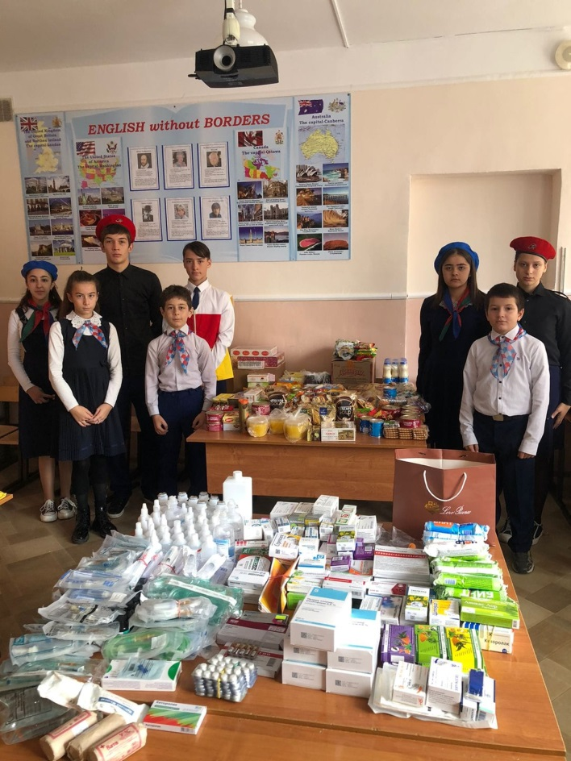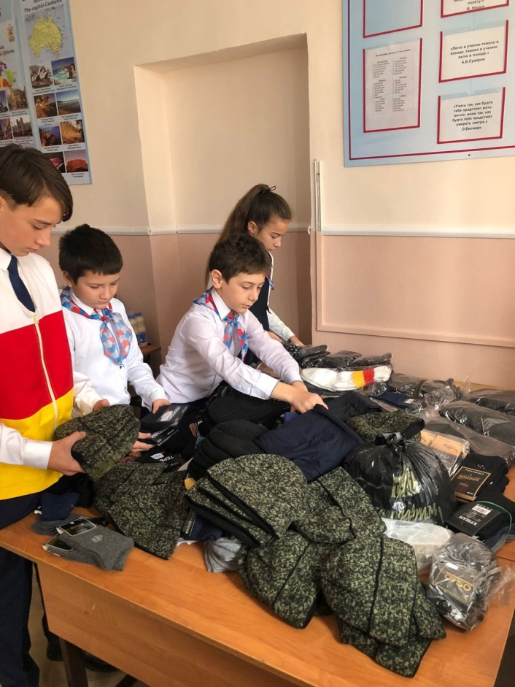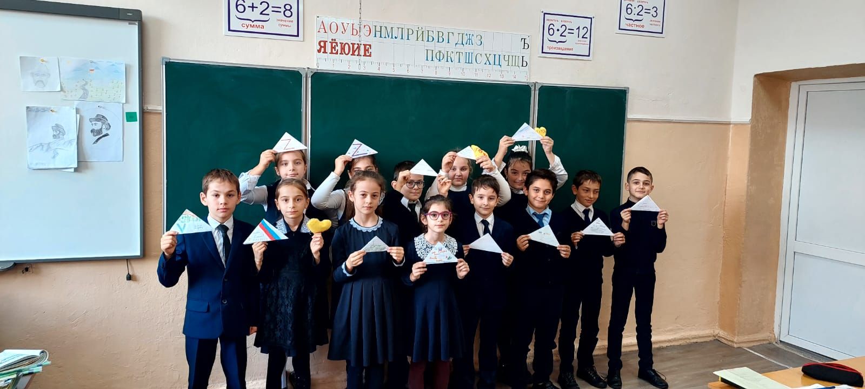Возможность поддержать бойцов есть у каждого!